COBOL培训资料
用Excel比较数据
Ver 1.0
作者：海辉软件 任大利版权所有，禁止非法拷贝
一、把更新前的数据从数据库中拷贝进Excel文件。
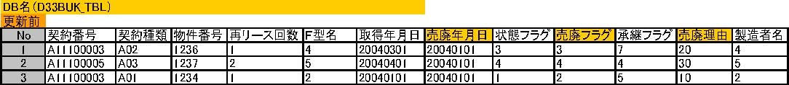
二、运行程序后，把更新后的数据从数据库中拷贝进Excel文件。
更新後
No | 契約番号 | 契約種類 | 物件番号 | 再リース回数 | Ｆ型名 | 取得年月日 | 売廃年月日 | 状態フラグ | 売廃フラグ | 承継フラグ | 売廃理由 | 製造者名
1 | A11100003 | A02 | 1236 | 1 | 4 | 20040301 | 20040106 | 3 | 1 | 7 | 21 | 4
2 | A11100005 | A03 | 1237 | 2 | 5 | 20040401 | 19990611 | 4 | 1 | 4 | 35 | 5
3 | A11100003 | A01 | 1234 | 1 | 2 | 20040101 | 20040106 | 1 | 1 | 5 | 21 | 2

三、编辑公式，相同的项目显示“YES”，不同的项目显示“YES”，并且标为红色。
YES | YES | YES | YES | YES | YES | NO | YES | NO | YES | NO | YES
YES | YES | YES | YES | YES | YES | NO | YES | NO | YES | NO | YES
YES | YES | YES | YES | YES | YES | NO | YES | NO | YES | NO | YES

四、 | 公式说明。在单元各种输入“=IF(B6=B13,"YES","NO")”，其中“B6、B13”表示单元格的位置，这个公式表示如果两个单元格相等则显示"YES"，否则显示"NO"。
五、 | 把显示“NO”的单元格显示为红色的方法。
 | 按照左面的图选择。

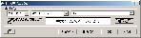
然后选择红色属性
